Başkent Üniversitesi
Elektrik-Elektronik Mühendisliği Bölümü
EEM 312-Sayısal Elektronik
Donanım Yazılım Laboratuarı
Rapor

Deney Adı: Mantık kapısı tasarımı
Deney No: # 11 (Y8)
Örgenci adı soyadı: A.Cihan Özçörekçi
Numara: 20294004
Deney grubu: Çarşamba ( 14:00)

LABORATUAR ÇALIŞMASI:
1)
i)
.MODEL MOSN NMOS LEVEL=2 LD=0.15U TOX=200.0E-10
+ NSUB=5.36726E+15 VTO=0.743469 KP=8.00059E-05 GAMMA=0.543
+ PHI=0.6 U0=655.881 UEXP=0.157282 UCRIT=31443.8
+ DELTA=2.39824 VMAX=55260.9 XJ=0.25U LAMBDA=0.0367072
+ NFS=1E+12 NEFF=1.001 NSS=1E+11 TPG=1.0 RSH=70.00
+ CGDO=4.3E-10 CGSO=4.3E-10 CJ=0.0003 MJ=0.6585
+ CJSW=8.0E-10 MJSW=0.2402 PB=0.58

.MODEL MOSP PMOS LEVEL=2 LD=0.15U TOX=200.0E-10
+ NSUB=4.3318E+15 VTO=-0.738861 KP=2.70E-05 GAMMA=0.58
+ PHI=0.6 U0=261.977 UEXP=0.323932 UCRIT=65719.8
+ DELTA=1.79192 VMAX=25694 XJ=0.25U LAMBDA=0.0612279
+ NFS=1E+12 NEFF=1.001 NSS=1E+11 TPG=-1.0 RSH=120.6
+ CGDO=4.3E-10 CGSO=4.3E-10 CJ=0.0005 MJ=0.5052
+ CJSW=1.349E-10 MJSW=0.2417 PB=0.64

* D G S B

M1 3 2 1 1 MOSP W=3.6u L=1.2u
M2 2 4 5 5 MOSP W=3.6u L=1.2u
M3 4 2 5 5 MOSP W=3.6u L=1.2u

M4 3 2 0 0 MOSN W=1.8u L=1.2u
M5 3 4 5 5 MOSN W=1.8u L=1.2u
M6 5 3 4 4 MOSN W=1.8u L=1.2u

vdd 1 0 5V
v2 2 0 0v
v4 4 0 0v

*Vin1 2 0 pulse(0V 5V 0 0ns 0ns 100ns 200ns)
*Vin2 4 0 pulse(0V 5V 0 0ns 0ns 200ns 400ns)

.control
tran 0.05n 500n
plot v(2) v(4) v(5)

.endc
.end

İi )
.MODEL MOSN NMOS LEVEL=2 LD=0.15U TOX=200.0E-10
+ NSUB=5.36726E+15 VTO=0.743469 KP=8.00059E-05 GAMMA=0.543
+ PHI=0.6 U0=655.881 UEXP=0.157282 UCRIT=31443.8
+ DELTA=2.39824 VMAX=55260.9 XJ=0.25U LAMBDA=0.0367072
+ NFS=1E+12 NEFF=1.001 NSS=1E+11 TPG=1.0 RSH=70.00
+ CGDO=4.3E-10 CGSO=4.3E-10 CJ=0.0003 MJ=0.6585
+ CJSW=8.0E-10 MJSW=0.2402 PB=0.58

.MODEL MOSP PMOS LEVEL=2 LD=0.15U TOX=200.0E-10
+ NSUB=4.3318E+15 VTO=-0.738861 KP=2.70E-05 GAMMA=0.58
+ PHI=0.6 U0=261.977 UEXP=0.323932 UCRIT=65719.8
+ DELTA=1.79192 VMAX=25694 XJ=0.25U LAMBDA=0.0612279
+ NFS=1E+12 NEFF=1.001 NSS=1E+11 TPG=-1.0 RSH=120.6
+ CGDO=4.3E-10 CGSO=4.3E-10 CJ=0.0005 MJ=0.5052
+ CJSW=1.349E-10 MJSW=0.2417 PB=0.64

* D G S B

M1 3 2 1 1 MOSP W=3.6u L=1.2u
M2 2 4 5 5 MOSP W=3.6u L=1.2u
M3 5 2 4 4 MOSP W=3.6u L=1.2u

M4 3 2 0 0 MOSN W=1.8u L=1.2u
M5 3 4 5 5 MOSN W=1.8u L=1.2u
M6 4 3 5 5 MOSN W=1.8u L=1.2u

vdd 1 0 5V
v2 2 0 0v
v4 4 0 5v

*Vin1 2 0 pulse(0V 5V 0 0ns 0ns 100ns 200ns)
*Vin2 4 0 pulse(0V 5V 0 0ns 0ns 200ns 400ns)

.control
tran 0.05n 500n
plot v(2) v(4) v(5)+0.1

.endc
.end

iii)

.MODEL MOSN NMOS LEVEL=2 LD=0.15U TOX=200.0E-10
+ NSUB=5.36726E+15 VTO=0.743469 KP=8.00059E-05 GAMMA=0.543
+ PHI=0.6 U0=655.881 UEXP=0.157282 UCRIT=31443.8
+ DELTA=2.39824 VMAX=55260.9 XJ=0.25U LAMBDA=0.0367072
+ NFS=1E+12 NEFF=1.001 NSS=1E+11 TPG=1.0 RSH=70.00
+ CGDO=4.3E-10 CGSO=4.3E-10 CJ=0.0003 MJ=0.6585
+ CJSW=8.0E-10 MJSW=0.2402 PB=0.58

.MODEL MOSP PMOS LEVEL=2 LD=0.15U TOX=200.0E-10
+ NSUB=4.3318E+15 VTO=-0.738861 KP=2.70E-05 GAMMA=0.58
+ PHI=0.6 U0=261.977 UEXP=0.323932 UCRIT=65719.8
+ DELTA=1.79192 VMAX=25694 XJ=0.25U LAMBDA=0.0612279
+ NFS=1E+12 NEFF=1.001 NSS=1E+11 TPG=-1.0 RSH=120.6
+ CGDO=4.3E-10 CGSO=4.3E-10 CJ=0.0005 MJ=0.5052
+ CJSW=1.349E-10 MJSW=0.2417 PB=0.64

* D G S B

M1 3 2 1 1 MOSP W=3.6u L=1.2u
M2 2 4 5 5 MOSP W=3.6u L=1.2u
M3 4 2 5 5 MOSP W=3.6u L=1.2u

M4 3 2 0 0 MOSN W=1.8u L=1.2u
M5 5 4 3 3 MOSN W=1.8u L=1.2u
M6 5 3 4 4 MOSN W=1.8u L=1.2u

vdd 1 0 5V
v2 2 0 5v
v4 4 0 0v

*Vin1 2 0 pulse(0V 5V 0 0ns 0ns 100ns 200ns)
*Vin2 4 0 pulse(0V 5V 0 0ns 0ns 200ns 400ns)

.control
tran 0.05n 500n
plot v(2) v(4) v(5)+0.1

.endc
.end

iv)

.MODEL MOSN NMOS LEVEL=2 LD=0.15U TOX=200.0E-10
+ NSUB=5.36726E+15 VTO=0.743469 KP=8.00059E-05 GAMMA=0.543
+ PHI=0.6 U0=655.881 UEXP=0.157282 UCRIT=31443.8
+ DELTA=2.39824 VMAX=55260.9 XJ=0.25U LAMBDA=0.0367072
+ NFS=1E+12 NEFF=1.001 NSS=1E+11 TPG=1.0 RSH=70.00
+ CGDO=4.3E-10 CGSO=4.3E-10 CJ=0.0003 MJ=0.6585
+ CJSW=8.0E-10 MJSW=0.2402 PB=0.58

.MODEL MOSP PMOS LEVEL=2 LD=0.15U TOX=200.0E-10
+ NSUB=4.3318E+15 VTO=-0.738861 KP=2.70E-05 GAMMA=0.58
+ PHI=0.6 U0=261.977 UEXP=0.323932 UCRIT=65719.8
+ DELTA=1.79192 VMAX=25694 XJ=0.25U LAMBDA=0.0612279
+ NFS=1E+12 NEFF=1.001 NSS=1E+11 TPG=-1.0 RSH=120.6
+ CGDO=4.3E-10 CGSO=4.3E-10 CJ=0.0005 MJ=0.5052
+ CJSW=1.349E-10 MJSW=0.2417 PB=0.64

* D G S B

M1 3 2 1 1 MOSP W=3.6u L=1.2u
M2 5 4 2 2 MOSP W=3.6u L=1.2u
M3 5 2 4 4 MOSP W=3.6u L=1.2u

M4 3 2 0 0 MOSN W=1.8u L=1.2u
M5 3 4 5 5 MOSN W=1.8u L=1.2u
M6 4 3 5 5 MOSN W=1.8u L=1.2u

vdd 1 0 5V
v2 2 0 5v
v4 4 0 5v

*Vin1 2 0 pulse(0V 5V 0 0ns 0ns 100ns 200ns)
*Vin2 4 0 pulse(0V 5V 0 0ns 0ns 200ns 400ns)

.control
tran 0.05n 500n
plot v(2)+0.1 v(4)
plot v(5)

.endc
.end

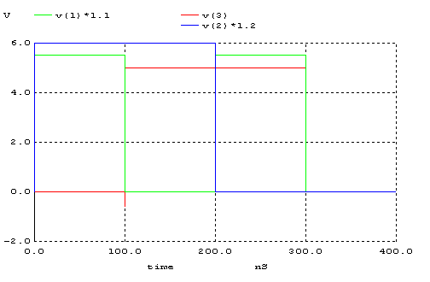
Şekilde verilen Özel Veya Kapı (XOR) tasarımının olası bütün durumları için ağ listeleri yukarıda gibidir. Tüm bu durumların oluşma nedeni ise P2 ve N2 transistörlerinin bağlanma durumlarından dolayı kaynaklanan ve B girişinden girilen değerlere göre P2 ve N2 nin bacak durumlarının değişmesidir. Transistorlerin bulk uçları source ucuna bağlı olduğundan dolayı ve B girişinden 1 ve 0 verdiğimizde bu drain-source-bulk uçlarının yerleri değişeceğinden dolayı bunun için yukarıdaki 4 farklı durum oluşmaktadır. Buna göre girişlerin aynı olduğu durumlarda (1-1, 0-0) çıkış 0 olarak atanacaktır. A ve B girişlerinden farklı girişler uygularsak (0-1, 1-0) çıkış 1 olarak atanacaktır. Çıkan grafiktende bu durum rahatlıkla görülmektedir

2)
*nand için
.MODEL MOSN NMOS LEVEL=2 LD=0.15U TOX=200.0E-10
+ NSUB=5.36726E+15 VTO=0.743469 KP=8.00059E-05 GAMMA=0.543
+ PHI=0.6 U0=655.881 UEXP=0.157282 UCRIT=31443.8
+ DELTA=2.39824 VMAX=55260.9 XJ=0.25U LAMBDA=0.0367072
+ NFS=1E+12 NEFF=1.001 NSS=1E+11 TPG=1.0 RSH=70.00
+ CGDO=4.3E-10 CGSO=4.3E-10 CJ=0.0003 MJ=0.6585
+ CJSW=8.0E-10 MJSW=0.2402 PB=0.58

.MODEL MOSP PMOS LEVEL=2 LD=0.15U TOX=200.0E-10
+ NSUB=4.3318E+15 VTO=-0.738861 KP=2.70E-05 GAMMA=0.58
+ PHI=0.6 U0=261.977 UEXP=0.323932 UCRIT=65719.8
+ DELTA=1.79192 VMAX=25694 XJ=0.25U LAMBDA=0.0612279
+ NFS=1E+12 NEFF=1.001 NSS=1E+11 TPG=-1.0 RSH=120.6
+ CGDO=4.3E-10 CGSO=4.3E-10 CJ=0.0005 MJ=0.5052
+ CJSW=1.349E-10 MJSW=0.2417 PB=0.64

M1 2 4 1 1 MOSP W=5.4u L=1.2u
M2 2 5 1 1 MOSP W=5.4u L=1.2u

M4 2 5 3 3 MOSN W=1.8u L=1.2u
M5 3 4 0 0 MOSN W=1.8u L=1.2u

vdd 1 0 5V
Vin 4 0 pulse(5V 0V 0 1ns 1ns 100ns 200ns)
Vin1 5 0 pulse(5V 0V 0 1ns 1ns 200ns 400ns)

c1 5 0 1fF

.control
tran 0.05n 1600n
plot v(2) v(4)+0.05 v(5)+0.1

.endc
.end
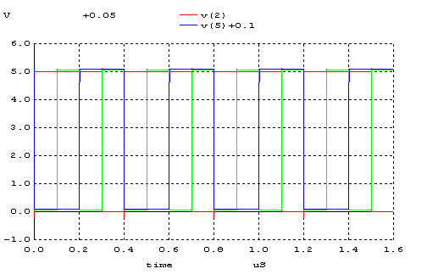
*nand
.MODEL MOSN NMOS LEVEL=2 LD=0.15U TOX=200.0E-10
+ NSUB=5.36726E+15 VTO=0.743469 KP=8.00059E-05 GAMMA=0.543
+ PHI=0.6 U0=655.881 UEXP=0.157282 UCRIT=31443.8
+ DELTA=2.39824 VMAX=55260.9 XJ=0.25U LAMBDA=0.0367072
+ NFS=1E+12 NEFF=1.001 NSS=1E+11 TPG=1.0 RSH=70.00
+ CGDO=4.3E-10 CGSO=4.3E-10 CJ=0.0003 MJ=0.6585
+ CJSW=8.0E-10 MJSW=0.2402 PB=0.58

.MODEL MOSP PMOS LEVEL=2 LD=0.15U TOX=200.0E-10
+ NSUB=4.3318E+15 VTO=-0.738861 KP=2.70E-05 GAMMA=0.58
+ PHI=0.6 U0=261.977 UEXP=0.323932 UCRIT=65719.8
+ DELTA=1.79192 VMAX=25694 XJ=0.25U LAMBDA=0.0612279
+ NFS=1E+12 NEFF=1.001 NSS=1E+11 TPG=-1.0 RSH=120.6
+ CGDO=4.3E-10 CGSO=4.3E-10 CJ=0.0005 MJ=0.5052
+ CJSW=1.349E-10 MJSW=0.2417 PB=0.64

M1 2 4 1 1 MOSP W=5.4u L=1.2u
M2 2 5 1 1 MOSP W=5.4u L=1.2u

M4 2 5 3 3 MOSN W=1.8u L=1.2u
M5 3 4 0 0 MOSN W=1.8u L=1.2u

vdd 1 0 5V
Vin 4 0 pulse(5V 0V 0 1ns 1ns 100ns 200ns)
Vin1 5 0 5V

.control
tran 0.005n 200n
plot v(2) v(4)+0.05 v(5)+0.1

.endc
.end

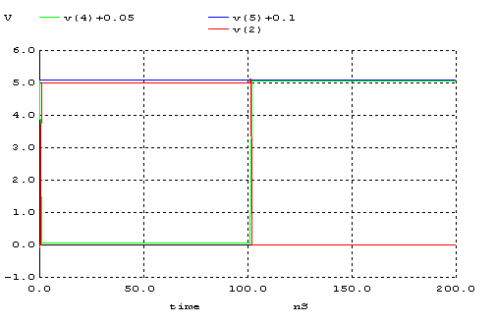
En az sayıda CMOS teknolojisini kullanarak 2 girişli Ve Değil (NAND) kapısı tasarladığımız zaman ve ağ listesini oluşturduğumuzda çıkan grafik böyledir. Burada beklenen durum ise;
A B (A.B)’
0 0 1
0 1 1
1 0 1
1 1 0

Şeklindedir. NAND kapısının mantık tablonsa bakıldığında çıkan grafik ile karşılaştırdığımız zaman sonucun doğruluğu ispatlanmış olacaktır.

3)
*nor
.MODEL MOSN NMOS LEVEL=2 LD=0.15U TOX=200.0E-10
+ NSUB=5.36726E+15 VTO=0.743469 KP=8.00059E-05 GAMMA=0.543
+ PHI=0.6 U0=655.881 UEXP=0.157282 UCRIT=31443.8
+ DELTA=2.39824 VMAX=55260.9 XJ=0.25U LAMBDA=0.0367072
+ NFS=1E+12 NEFF=1.001 NSS=1E+11 TPG=1.0 RSH=70.00
+ CGDO=4.3E-10 CGSO=4.3E-10 CJ=0.0003 MJ=0.6585
+ CJSW=8.0E-10 MJSW=0.2402 PB=0.58

.MODEL MOSP PMOS LEVEL=2 LD=0.15U TOX=200.0E-10
+ NSUB=4.3318E+15 VTO=-0.738861 KP=2.70E-05 GAMMA=0.58
+ PHI=0.6 U0=261.977 UEXP=0.323932 UCRIT=65719.8
+ DELTA=1.79192 VMAX=25694 XJ=0.25U LAMBDA=0.0612279
+ NFS=1E+12 NEFF=1.001 NSS=1E+11 TPG=-1.0 RSH=120.6
+ CGDO=4.3E-10 CGSO=4.3E-10 CJ=0.0005 MJ=0.5052
+ CJSW=1.349E-10 MJSW=0.2417 PB=0.64

M1 5 2 0 0 MOSN W=1.8u L=1.2u
M2 5 4 0 0 MOSN W=1.8u L=1.2u

M4 3 2 1 1 MOSP W=5.4u L=1.2u
M5 5 4 3 3 MOSP W=5.4u L=1.2u

vdd 1 0 5V
Vin 2 0 pulse(5V 0V 0 1ns 1ns 100ns 200ns)
Vin1 4 0 pulse(5v 0V 0 1ns 1ns 200ns 400ns)

c1 5 0 1fF

.control
tran 0.05n 400n
plot v(5) v(2)+0.1 v(4)+0.05

.endc
.end

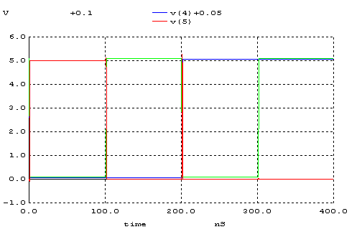
*nor
.MODEL MOSN NMOS LEVEL=2 LD=0.15U TOX=200.0E-10
+ NSUB=5.36726E+15 VTO=0.743469 KP=8.00059E-05 GAMMA=0.543
+ PHI=0.6 U0=655.881 UEXP=0.157282 UCRIT=31443.8
+ DELTA=2.39824 VMAX=55260.9 XJ=0.25U LAMBDA=0.0367072
+ NFS=1E+12 NEFF=1.001 NSS=1E+11 TPG=1.0 RSH=70.00
+ CGDO=4.3E-10 CGSO=4.3E-10 CJ=0.0003 MJ=0.6585
+ CJSW=8.0E-10 MJSW=0.2402 PB=0.58

.MODEL MOSP PMOS LEVEL=2 LD=0.15U TOX=200.0E-10
+ NSUB=4.3318E+15 VTO=-0.738861 KP=2.70E-05 GAMMA=0.58
+ PHI=0.6 U0=261.977 UEXP=0.323932 UCRIT=65719.8
+ DELTA=1.79192 VMAX=25694 XJ=0.25U LAMBDA=0.0612279
+ NFS=1E+12 NEFF=1.001 NSS=1E+11 TPG=-1.0 RSH=120.6
+ CGDO=4.3E-10 CGSO=4.3E-10 CJ=0.0005 MJ=0.5052
+ CJSW=1.349E-10 MJSW=0.2417 PB=0.64

M1 5 2 0 0 MOSN W=1.8u L=1.2u
M2 5 4 0 0 MOSN W=1.8u L=1.2u

M4 3 2 1 1 MOSP W=5.4u L=1.2u
M5 5 4 3 3 MOSP W=5.4u L=1.2u

vdd 1 0 5V
Vin 2 0 pulse(5V 0V 0 1ns 1ns 200ns 400ns)
Vin1 4 0 0V

.control
tran 0.05n 400n
plot v(5) v(2)+0.1 v(4)+0.05

.endc
.end
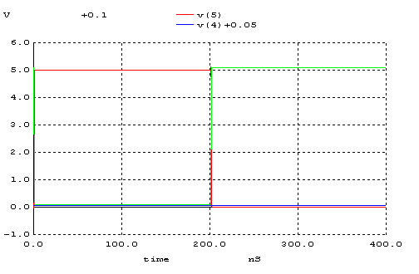
En az sayıda CMOS teknolojisini kullanarak 2 girişli Veya Değil (NOR) kapısı tasarladığımız zaman ve ağ listesini oluşturduğumuzda karşımıza çıkan grafik böyledir Burada beklenen durum ise;
A B (A+B)’
0 0 1
0 1 0
1 0 0
1 1 0

Şeklindedir. NOR kapısının mantık tablosuna bakıldığında çıkan, grafik ile karşılaştırdığımız zaman sonucun doğruluğu ispatlanmış olacaktır.

4) 1. 2. ve 3. maddelerde tasarlanan XOR, NAND ve NOR kapıları Spice benzetimcisi ile gereken giriş sinyalleri uygulayarak kontrol edildi ve çıkan sonuçlar daha önceki bölümlerdeki grafikler gibidir. Mantıksal işlev olarak test edildiğinde doğruluğu görülmüştür.

5) Tasarlanan mantık kapılarında en kötü gecikme zamanları elde edildiğinde ve karşılaştırıldığında gecikme süresi en düşük olan kapı NOR kapısıdır.

